Анализ работы
школьного методического объединения учителей естественнонаучного цикла
за 2015 – 2016 учебный год.

В состав школьного методического объединения предметов естественнонаучного цикла входят 7 учителей – предметников:
Биология – Гейт Л.М., Дьячкина М.А.
Физика – Любименко Н.Д., Дедова Е.А.
Химия - Солдатченко М.В.
География – Старцева Л.В., Калиненко М.П.
Все учителя имеют высшее образование. 6 имеют высшую квалификационную категорию, 1учитель географии Калиненко М.П.. первую категорию.
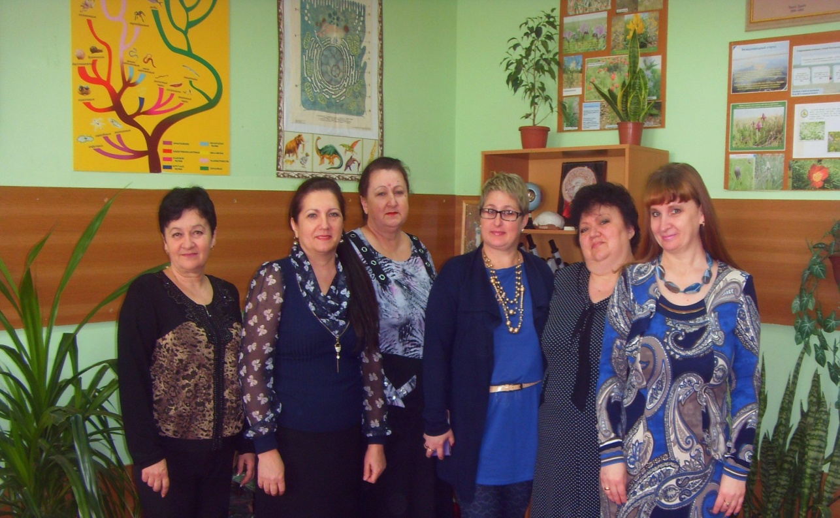 В данном учебном году методическое объединение продолжило работу по теме: «Современные педагогические технологии в условиях реализации компетентностного подхода на уроках естественнонаучного цикла».
Цель работы методического объединения - применение современных педагогических технологий на уроках естественнонаучного цикла. Повышение уровня методической и педагогической культуры учителя, способного оценивать качество своей педагогической деятельности
Для реализации этой цели были поставлены следующие задачи:
1. Освоить педагогические технологии для совершенствования современного урока.
2. Повышение качества знаний, умений, навыков учащихся на уроках естественнонаучного цикла.
3. Продолжить использовать научно-исследовательскую и творческую работу в разных возрастных группах школьников, с принятием участия в школьных, районных и других предметных олимпиадах
4. Продолжить работу по темам самообразования учителей и повышения квалификации на курсах ИПК и ПРО.

В течение учебного года проведено 5 заседаний согласно плана работы ШМО и четыре внеочередных заседания по вопросам участия в акциях, конкурсах, форумах различного уровня.

Каждый педагог естественнонаучного цикла работал по выбранной методической теме, пополнял свою методическую копилку новыми наработками и материалами. Учителя принимали активное участие в работе РМО и ШМО: посещали все заседания, готовили доклады, обменивались опытом своей работы.
Учащиеся школы активно принимали участие в предметных олимпиадах различного уровня. На школьном этапе по биологии- 93 учащихся -10 победителей, по физике принимали участие -22 уч-ся, по географии-43 победителей нет, но есть призеры. На муниципальном уровне по биологии победителем стал Поцелуев Никита, учащийся 9 класса ( учитель Дьячкина М.А) по другим предметам естественнонаучного цикла победителей нет.
Учащиеся 5-8 классов приняли участие во Всероссийской олимпиаде «Мир Олимпиад» по биологии проводимой на портале дистанционных олимпиад и конкурсов проводимых в г. Краснодаре и Всероссийской Олимпиаде в г. Москва и г. Самаре и были награждены за участие сертификатами, дипломами и благодарственными письмами сами учащиеся и их руководители Гейт Л.М. и Дьячкина М.А. По физике /Любименко Н.Д. и Дедова Е.А./ 35 учащихся приняли участие во Всероссийской олимпиаде г. Калининграде.
В течение учебного года учителями биологии Дьячкиной М.А., географии Старцевой Л.В.- пройдены курсы повышения квалификации .Дьячкина М.А. прошла обучение по программе дополнительного профессионального образования «Биология» по проблеме « Совершенствование подходов к оцениванию развернутых ответв экзаменационных работ участников ГИА-9 экспертами территориальных предметных комиссий при ИПК и ПРО, приняла участие в семинаре «Реализация требований ФГОС к результатам обучения средствами линий УМК по биологии системы УМК « Алгоритм успеха».
Учителя естественнонаучного цикла вместе с учащимися приняли активное участие в акциях, конкурсах, форумах, марафонах разного уровня.
Так в период с 01.12.15 по 01.04.16 проходила Всероссийская экологическая акция «Тепло твоих рук», которая закончилась праздником «День птиц».
Акция проводилась по номинациям: «Кормушка», «Скворечник», «Экологические листовки», «Буклет по охране Донского края», «Рисунок», «Фотография», «Видеоролик», руководителями которых были учителя естественнонаучного цикла: Дьячкина М.А.. Гейт Л.М., Солдатченко М.В., Любименко Н.Д., Дедова Е.А., Старцева Л.В., Калиненко М.П
Учащиеся средней и старшей параллелей приняли активное участие в данной акции и проделали огромную работу по сохранению видового состава пернатых в нашем городе, за что были награждены грамотами, а победители и призеры- дипломами
Учащиеся 5-9 классов приняли участие в областном конкурсе в рамках акции «Тепло твоих рук» по 2м номинациям: «Кормушка» и «Скворечник» и были награждены дипломами и сертификатами. Так же были награждены и руководители, подготовившие участников акции: Дьячкина М.А., Любименко Н.Д.
Учащиеся 5 «а» класса приняли участие в областном конкурсе « Как у нас на Тихом Дону» проводимом ГБУ Ростовской области « Дирекция государственных природных заказников областного значения» и были награждены Благодарственными письмами (руководитель Дьячкина М.А.)
На основании письма минобразования Ростовской области от 10.02.2016г.№ 24/ 4. 1 .1-941 в школе с 15-26 февраля 2016 года учителями естественнонаучного цикла были проведены Всероссийские уроки «Арктика-фасад России».
Целью уроков стало повышение осведомлённости обучающихся об Арктике, её природе, истории исследования и освоения, привлечение внимания обучающихся к изучению этого региона России, к самостоятельному познанию замечательных страниц истории географического открытия и освоения этого экстремального по природным условиям района Земли; ; воспитание патриотизма и гордости за величие своей страны, мужество и стойкость своего народа.

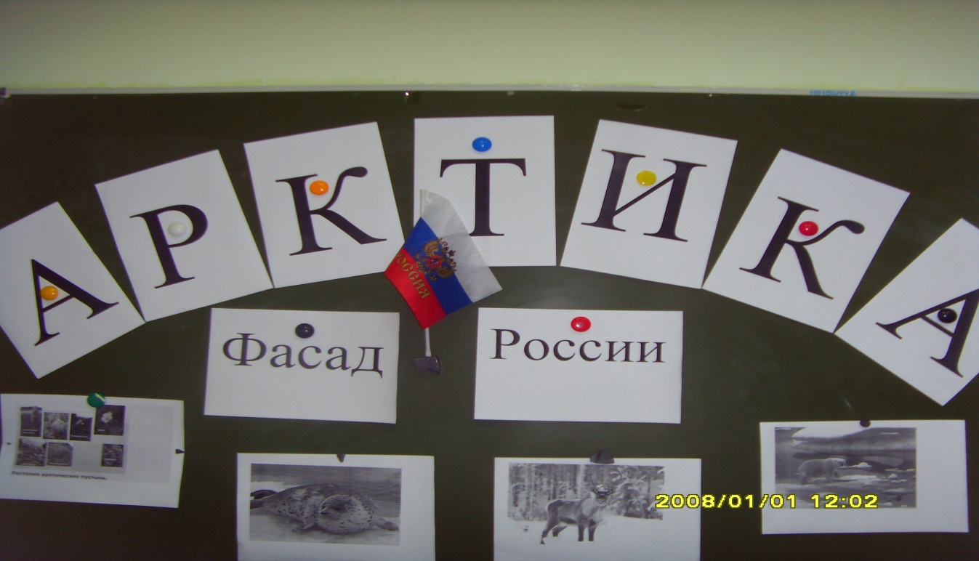

Вовлечение обучающихся в занятия физической культурой и спортом; привлечение внимания детей к IX российской молодёжной экспедиции «На лыжах – к Северному полюсу!», организуемой Благотворительным оздоровительным Фондом «Клуб «Приключение» при поддержке Министерства образования и науки РФ.
Формы проведения уроков были выбраны разные.
Так, в 5классах состоялись уроки-викторины, по географии и биологии «Знаешь ли ты Арктику?».

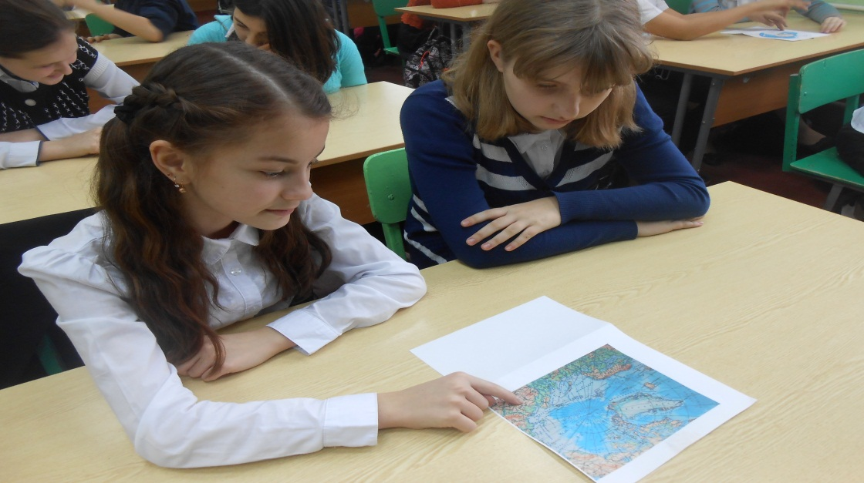
Урок – конференция по теме «Природные зоны. Арктика» в 7- 8 классах. С просмотром видеофильма «Арктика. Русский полюс», где учащиеся узнали о природе, истории исследования и освоения, задачах современного освоения Арктики. 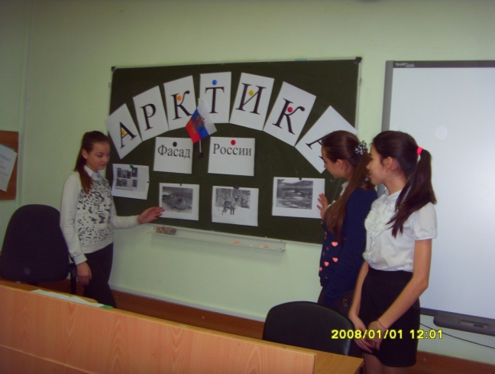

В 9-11 классах прошёл урок семинар, круглый стол на котором учащиеся представили свои презентации на тему «Путь России к морской державе лежит через Арктику»
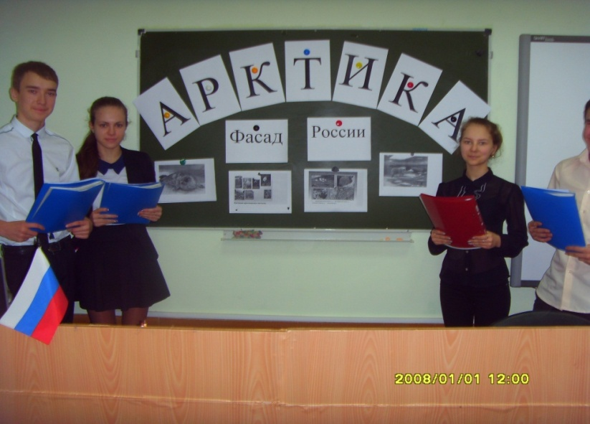
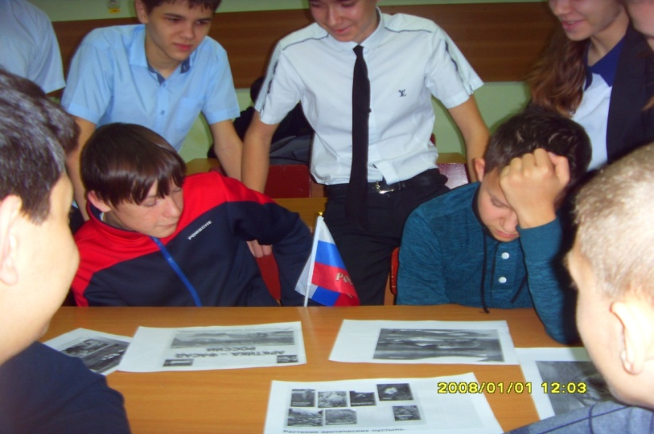
Выбранная тематика выступлений позволила учащимся расширить знания об истории достижения Северного полюса, в том числе разными способами: по дрейфующим льдам, на надводных и подводных судах, по воздуху самолетами и дирижаблями, о покорении Северного полюса спортивными экспедициями; об истории научной дрейфующей станции «Северный полюс 1», сделанных географических открытиях и исследованиях; об истории освоения Северного морского пути (в том числе экспедиций на судах «Сибиряков» и «Челюскин»), об истории ледокольного флота России и его роли в арктических путешествиях
Во время уроков также были использоваться материалы, размещенные на сайте фонда «Клуб «Приключение» Дмитрия Шпаро.
При подведении итогов учащиеся выразили пожелания продолжить изучение особенностей этого региона России

В период с 21.01.2016г. по 26.02.2016г. на базе ЦВР была проведена эколого-краеведческая конференция «Тропинками родного края» на муниципальном уровне. Учащиеся 5-11 классов приняли активное участие во всех номинациях и многие стали победителями и призерами.
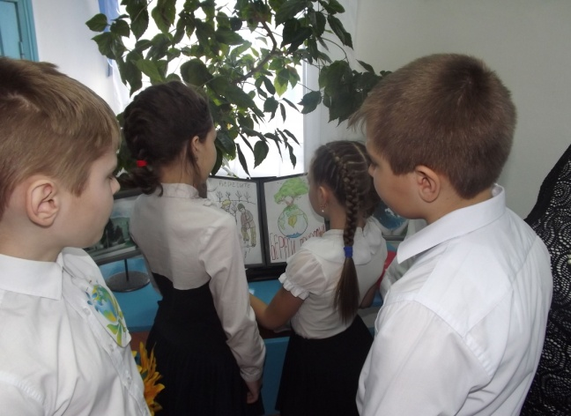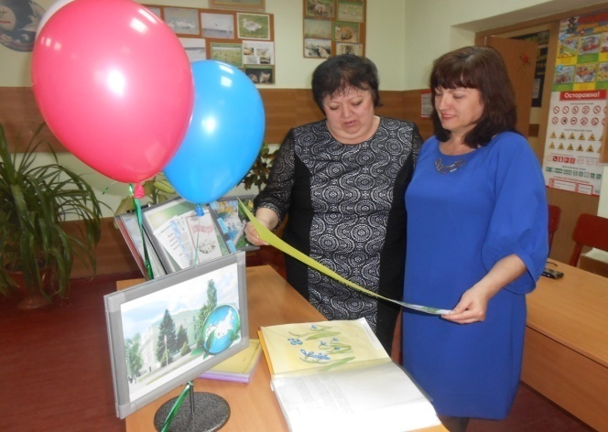
- В номинации по изготовлению информационных материалов : эко-буклет, эко-листовки, сообщения о растениях нашего региона с указанием социально-полезной деятельности по их сохранению победителями и призерами стали учащийся 5 «а» класса Пасякин Богдан (руководитель Дьячкина М.А.), коллективные работы уч-ся 7-8 кл.(руководители Дедова Е.А., Гейт Л.М. и Старцева Л.В.), учащаяся 10 класса Перфильева Светлана (руководитель Любименко Н.Д.) и учащийся 8 «в» класса Контарь Никита( руководитель Солдатченко М.В.)
- Делегация в составе 3-х человек обучающихся 9 «а» класса Лычевой Владиславы, Косовой Виктории и Верезга Дарьи приняла участие в КОНФЕРЕНЦИИ муниципального уровня 26.02.2016г. где представила фоторепортаж, сопровождаемый комментариями на тему « С любовью к РОССИИ мы делами добрыми едины», о выполнении природоохранных полезных дел (руководитель учитель биологии Дьячкина М.А.) и стала победителем в этой номинации. Все были награждены сертификатами, грамотами и ценным подарком.
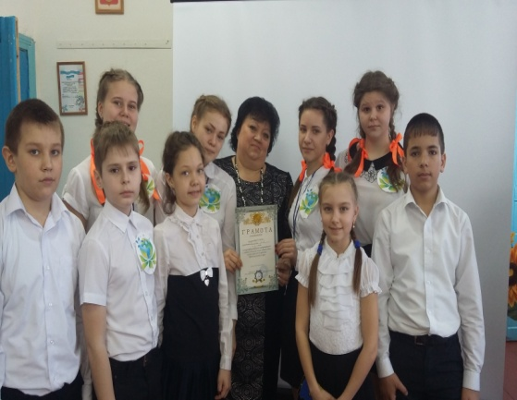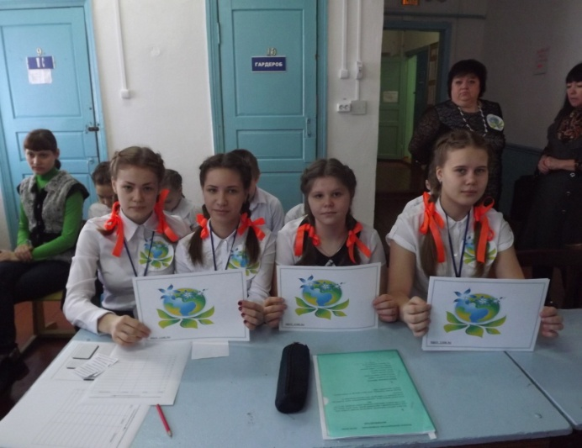
Учитель биологии Гейт Л.М. организовала и провела вместе с учащимися 5-8 классов ярмарку семян, выставку творческих работ учащихся (Дьячкина М.А.)
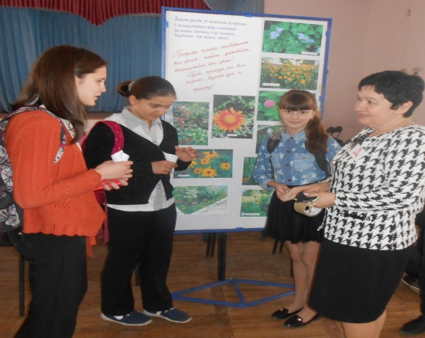
В апреле месяце в школе проходили дни путешествий «Вокруг света» по предметам естественнонаучного цикла. Учителя вместе с учащимися провели путешествия по материкам (Старцева Л.В.), путешествовали в прошлое вместе с учащимися учителя биологии Гейт Л.М. и Дьячкина М.А.. Путешествие в страну «ФИЗИКА» совершили с учащимися учителя физики Дедова Е.А. и Любименко Н.Д..Также были проведены внеклассные мероприятия, решались различные викторины, ребусы и кроссворды, выпускались экологические листовки, презентации, буклеты о сохранении и бережном отношении к природе.
Учителями биологии Дьячкиной М.А., Гейт Л.М. и Солдатченко М.В была разработана программа Экологической тропы «НАЕДИНЕ С ПРИРОДОЙ» на муниципальном уровне, целью которой является создание условий для непрерывного экологического образования детей, развитию экологической культуры личности и общества.
Использование компьютерных технологий стало одним из приоритетных направлений деятельности членов МО. Освоив на должном уровне данную технологию, учителя рационально используют ее в урочной и во внеурочной деятельности. Данная технология способствует развитию познавательного интереса, привлечению внимания к предмету.
Все новшества в работе обсуждаются на заседаниях ШМО.
В течение учебного года проводились промежуточные контрольные работы по текстам администрации по всем предметам естественнонаучного цикла. Почти все учащиеся подтверждали свои знания.
В течение учебного года учителями по предметам проводились дополнительные занятия с обучающимися , факультативы по экологии, экскурсии, подготовка к ОГЭ, ЕГЭ.
Кроме этого учителя каждый год являются участниками жюри на районных предметных олимпиадах и экспертами при проведении ГИА и ЕГЭ.
Исходя из вышеизложенного можно сделать вывод, что учителями естественнонаучного цикла работа на протяжении всего 2015-2016 учебного года была очень продуктивной о чем свидетельствуют сертефикаты, дипломы, грамоты и благодарности.

Учителя активно и добросовестно работали в учебном году. Поставленные задачи можно считать выполненными.
Работу можно считать– успешной, результативной и интересной.

Работа учителей естественнонаучного цикла в 2016-2017 учебном году будет направлена на совершенствование работы учителя в соответствии с новым образовательным стандартом.

Руководитель ШМО учителей ЕНЦ М.А.Дьячкина

Май 2016г.

